INSTITUTO TECNOLÓGICO Y DE ESTUDIOS SUPERIORES DE MONTERREY

CAMPUS TOLUCA

Proyecto final Programación Orientada a Objetos

Prof. Ing. Víctor Mañón

La finalidad del proyecto es llevar un registro de videos de streaming de una plataforma comercial, además de poder generar reportes y calificaciones sobre el gusto de los usuarios respecto a dichos videos.

Para el buen funcionamiento del proyecto se debe crear un archivo CSV (Valores Separados por Comas) con la finalidad de que nuestra información sea compatible con Excel. El nombre del archivo debe ser **videos.csv**, el cual tendrá la siguiente estructura y orden:

|  |  |  |  |
| --- | --- | --- | --- |
| Campo | Tipo | Tamaño / Rango | Observaciones |
| ID | **Char** | **5** | **Almacena el identificador (ID) del video, debe iniciar con P=Película, S=Serie o D=Documental, el segundo carácter indica la clasificación que puede ser A, B,C o D, posteriormente TRES dígitos numéricos que indican una secuencia** |
| Título | **Char** | **30** | **Título del video** |
| Género | **Char** | **15** | **Indica el Género de la Película (Terror, Acción, Ficción, etc.)** |
| Duración | **Int** | **1 y 500** | **La duración en minutos** |
| Calificación | **Int** | **1 y 5** | **Calificación de la audiencia entre 1 y 5** |
| Audiencia | **Char** | **15** | **Indica la audiencia del video, niños, adultos, ingenieros, médicos, etc.** |
| Temporada | **Int** | **1 y 500** | **En caso de ser serie o documental indica la temporada** |
| Episodio | **Int** | **15 y 500** | **En caso de ser serie o documental, indica el episodio correspondiente a la temporada** |
| Título del Episodio | **Char** | **30** | **En caso de ser serie o documental, indica el título del episodio correspondiente** |
| Tema | **Char** | **30** | **En caso de ser documental, indica el tema a que se refiere el documental** |

**Recuerde que es de suma importancia respetar el tipo, tamaño y orden de los campos dentro del archivo, así como el nombre del archivo.**

El siguiente diagrama UML (Unified Modeling Lenguage) mustra la forma y acomodo de las clases, atributos y métodos que debe tener forzosamente su código:

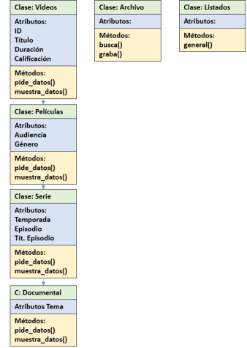

Observe como la imagen nos muestra los siguientes aspectos:

1. Se indica cada clase con sus métodos y atributos propios
2. Hay una herencia de Video a Película, de Película a Serie y de Serie a Documental
3. Las clases Archivo y Listados son independientes
4. El método **pide_datos** de las clases encadenadas por herencia (Video, Película, Serie y Documental) pedirán **sólo los atributos propios de la clase.**
5. El método **muestra_datos(),** de las clases encadenadas por herencia mostrarán sólo los atributos propios de cada clase.

Para iniciar su programa deberá desplegar el siguiente menú:

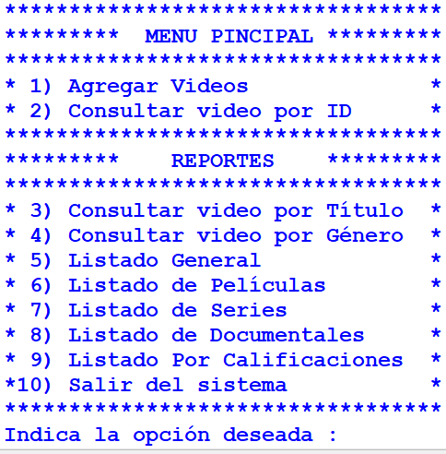

**Opción 1: Agregar Videos**

Esta opción deberá solicitar los datos de acuerdo al tipo de video que se pretende agregar, observe:

Todos los videos tienen los atributos: ID, Título, Duración y Calificación, por consiguiente estos son los datos que deberá solicitar en el método **pide_datos** de la clase Video.

Además debe validar los siguientes aspectos:

1. El ID debe tener dos caracteres y tres dígitos, el primer carácter sólo puede ser **P** para películas, **S** para series o **D** para documentales, cualquier otro carácter es motivo de error.
2. El segundo carácter del ID no indica la clasificación del vídeo: **A** apta para todo público, **B** adolescentes y adultos, **C** sólo adultos, **D** Adultos de amplio criterio. Cualquier otro carácter es motivo de error.
3. Posterior a los dos caracteres anteriores sólo pueden ir TRES dígitos numéricos
4. En total el ID debe medir 5 caracteres
5. El título del video debe tener entre 1 y 30 caracteres
6. El género del video debe tener entre 1 y 15 caracteres
7. La duración es un valor numérico entre 1 y 500
8. La calificación es un valor numérico entre 1 y 5
9. La audiencia debe tener entre 1 y 15 caracteres
10. La temporada es un valor numérico entre 1 y 500
11. El episodio es un valor numérico entre 1 y 500
12. El título del episodio debe tener entre 1 y 30 caracteres
13. El tema debe tener entre 1 y 30 caracteres

**Todos los datos de todas las clases se deben solicitar a través de la clase externa PideValor**

Una vez que todos los valores han sido dados de forma correcta, su programa debe verificar que el ID NO se duplique en la base de datos, para ello se debe apoyar en el método **busca()** de la clase **Archivo,** el cual devolverá un valor (del tipo que usted requiera) para indicar si el ID se duplica o no.

Si el ID no se duplica, su programa deberá grabar el nuevo registro a través del método **grabar()** de la clase archivo.

**Opción 2: Consulta por ID**

Deberá solicitar un ID y buscarlo en la base de datos a través del método **buscar()** de la clase **Archivo.** En caso de que el ID no exista se debe desplegar el mensaje de error correspondiente, en caso de que si exista se deben mostrar los datos del video consultado, haciendo uso de los **métodos muestra_datos()** de cada una de las clases enlazadas por herencia. **Cada método mostrará sólo los atributos propios de cada clase.**  Por lo anterior deberá encadenar los métodos mediante la instrucción super().

**Opción 3: Consulta por título:**

Deberá solicitar un título o parte del título del video y mostrará los registros que contengan, en el título del video, la palabra o palabras de referencia indicadas, observe el siguiente ejemplo:

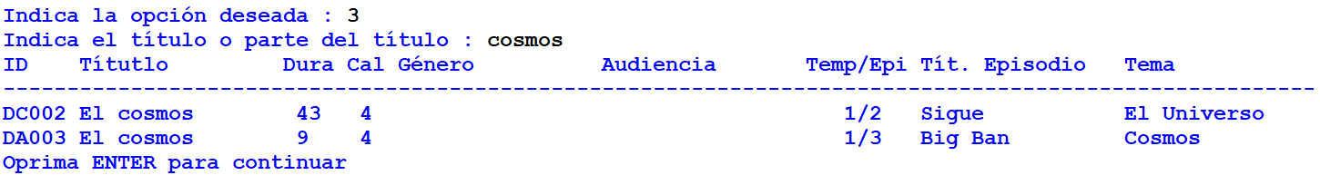

**Opción 4: Consulta por género:**

Deberá solicitar un género o parte del género del video y mostrará los registros que contengan, en el género del video, la palabra o palabras de referencia indicadas, observe el siguiente ejemplo:

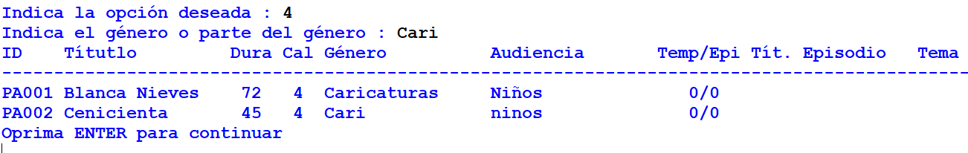

**Opción 5: Listado General**

Deberá mostrar un listado con todos los registros contenidos en el archivo

**Opción 6: Listado De películas**

Deberá mostrar un listado con todas las películas registradas en el archivo, para ello deberá apoyarse en el ID del video, recuerde que si inicia con “P” se refiere a películas

**Opción 7: Listado De Series**

Deberá mostrar un listado con todas las series registradas en el archivo, para ello deberá apoyarse en el ID del video, recuerde que si inicia con “S” se refiere a series

**Opción 8: Listado De Documentales**

Deberá mostrar un listado con todos los documentales registrados en el archivo, para ello deberá apoyarse en el ID del video, recuerde que si inicia con “D” se refiere a documentales

**Opción 9: Listado por calificaciones**

Deberá solicitar un límite inferior de calificaciones y un límite superior, posteriormente deberá mostrar sólo aquellos videos que estén dentro del rango de calificaciones especificado, incluyendo los límites.

**Notas:**

* Recuerde que los métodos **pide_datos()** de las clases encadenadas por herencia sólo pueden pedir y validar los datos que correspondan a los atributos propio de la clase, este error puede tener una penalización de hasta 30 puntos
* Sólo se pueden pedir datos a través de la función EXTERNA **PideValor**
* Los método **muestra_datos()** de cada una de las clases encadenadas por herencia sólo pueden mostrar los datos de los atributos propios de la clase, este error puede tener una penalización de hasta 30 puntos
* Todos los listados, opciones 3 a 9, deben ser generados por el método **general()** de la clase **Listados().** este error puede tener una penalización de hasta 30 puntos.

**Evaluación:**

1. **Uso correcto de la clases, herencias, métodos y atributos de acuerdo a lo solicitado en el proyecto 30 puntos**
2. **Agregar registros correctamente con sus validaciones y respetando las herencias de clases 15 puntos**
3. **Desplegado y ciclado correcto del menú 5 puntos**
4. **Consulta correcta por ID 5 puntos**
5. **Consulta correcta por título del video 10 puntos**
6. **Consulta por género 5 puntos**
7. **Listado general 5 puntos**
8. **Listado de películas 5 puntos**
9. **Listado de series 5 puntos**
10. **Listado de documentales 5 puntos**
11. **Listado por calificaciones 10 puntos**